На главную страницу второго семестра

Реконструкция филогенетических деревьев

Деревья построены методами Neighbor-joining и UPGMA для 10 ортологов белка TRUB_ECOLI, найденными с помощью программы BLATP.

Матрица
10
TRUB_YERPE 0.00000 0.12129 0.32111 0.49543 0.49631 0.57415 0.68559 0.69959 0.64422 0.95025
TRUB_YEREN 0.12129 0.00000 0.38471 0.54206 0.54798 0.62802 0.73166 0.74875 0.70107 0.99407
TRUB_PHOLL 0.32111 0.38471 0.00000 0.49606 0.47689 0.54647 0.68588 0.83015 0.70915 0.84603
TRUB_VIBPA 0.49543 0.54206 0.49606 0.00000 0.20599 0.34346 0.70830 0.76317 0.72809 0.99028
TRUB_VIBCH 0.49631 0.54798 0.47689 0.20599 0.00000 0.35886 0.67227 0.75252 0.70938 0.97197
TRUB_PHOPR 0.57415 0.62802 0.54647 0.34346 0.35886 0.00000 0.68723 0.83118 0.75508 1.02915
TRUB_PASMU 0.68559 0.73166 0.68588 0.70830 0.67227 0.68723 0.00000 0.30975 0.35042 1.05860
TRUB_HAEIN 0.69959 0.74875 0.83015 0.76317 0.75252 0.83118 0.30975 0.00000 0.42923 1.05070
TRUB_HAEDU 0.64422 0.70107 0.70915 0.72809 0.70938 0.75508 0.35042 0.42923 0.00000 1.01323
TRUB_BUCAI 0.95025 0.99407 0.84603 0.99028 0.97197 1.02915 1.05860 1.05070 1.01323 0.00000
Neighbor-joining method | UPGMA method
+------TRUB_PASMU  +---1  +-----------2 +----------TRUB_HAEIN  ! !  ! +----------TRUB_HAEDU  !  --8-------------------------------------TRUB_BUCAI  !  ! +-TRUB_YERPE  ! +-------3  ! +---6 +-----TRUB_YEREN  ! ! !  ! ! +--------TRUB_PHOLL  +--7  ! +------TRUB_VIBPA  ! +--4  +-------5 +-----TRUB_VIBCH  !  +-----------TRUB_PHOPR | +---TRUB_YERPE  +------1  +----5 +---TRUB_YEREN  ! !  ! +----------TRUB_PHOLL  +-----7  ! ! +-----TRUB_VIBPA  ! ! +----2  ! +----4 +-----TRUB_VIBCH  +-------8 !  ! ! +----------TRUB_PHOPR  ! !  ! ! +---------TRUB_PASMU  --9 ! +--3  ! +---------6 +---------TRUB_HAEIN  ! !  ! +-----------TRUB_HAEDU  !  +-----------------------------TRUB_BUCAI

Дерево, полученное методом Neighbor-joining, неукореннёное (не указан корень – гипотетический общий предок), неультраметрическое, то есть расстояние от корня до любого из листьев неодинаково, так как гипотеза «молекулярных часов» не принимается.
Дерево же, полученное методом UPGMA, укореннёное и ультраметрическое, так как в данном методе принимается гипотеза «молекулярных часов» (число различий между выровненными последовательностями считают примерно пропорциональным времени)
Ветвь между узлами «8» и «TRUB_BUCAI» - ветвь, укоренение в которую даёт дерево, максимально близкое к дереву, реконструированному методом UPGMA.

Дополнительные упражнения

Сравнение топологий деревьев

Проанализировав два дерева, построенные с помощью методов Neighbor-joining и UPGMA, я не нашла ветвей, которые были бы в одном дереве, но не были в другом.

Графическая визуализация дерева по его скобочной формуле

Рис.1. Дерево, построенное методом Neighbor-joining
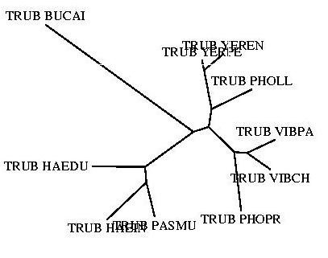

Рис.2. Дерево, построенное методом UPGMA 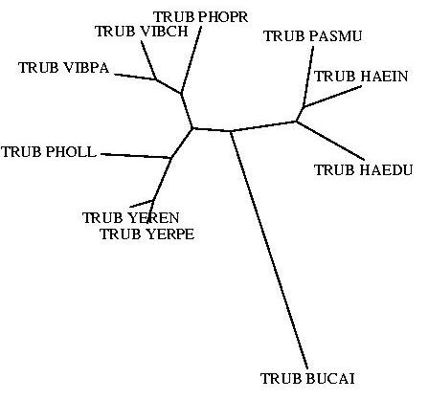

Реализация алгоритма UPGMA "вручную"

Условные обозначения:

Обозначение, используемое для построения дерева | Обозначение, используемое в таблице | Белок
 | A | TRUB_YERPE
 | B | TRUB_YEREN
 | C | TRUB_PHOLL
 | D | TRUB_VIBPA
 | E | TRUB_VIBCH

Первый этап

В матрице расстояний выбираем две наиболее похожие последовательности: TRUB_YERPE и TRUB_YEREN. Строим новый узел и соединяем его с этими листьями.

 | TRUB_YERPE | TRUB_YEREN | TRUB_PHOLL | TRUB_VIBPA | TRUB_VIBCH
TRUB_YERPE | 0.00000
TRUB_YEREN | 0.12129 | 0.00000
TRUB_PHOLL | 0.32111 | 0.38471 | 0.00000
TRUB_VIBPA | 0.49543 | 0.54206 | 0.49606 | 0.00000
TRUB_VIBCH | 0.49631 | 0.54798 | 0.47689 | 0.20599 | 0.00000

Второй этап

Пересчитываем матрицу расстояний. Ниже приведены расчеты:
d(C,A or B) = [d(C,A) + d(C,B)]/2 = [0.32111 + 0.38471]/2 = 0.35291
d(D,A or B) = [d(D,A) + d(D,B)]/2 = [0.49543 + 0.54206]/2 = 0.518745
d(E,A or B) = [d(E,A) + d(E,B)]/2 = [0.49631 + 0.54798]/2 = 0.522145
В новой матрице находим наименьшее число. Оно стоит на пересечении E с D. Строим
новый узел и соединяем его с листьями E и D.

 | A or B | C | D | E
A or B | 0
C | 0.35291 | 0
D | 0.518745 | 0.49606 | 0
E | 0.522145 | 0.47689 | 0.20599 | 0

Третий этап

Ещё раз пересчитываем матрицу расстояний.
d(A or B, D or E) = [d(A or B,D) + d(A or B,E)]/2 = [0.518745 + 0.522145]/2 = 0.520445
d(C, D or E) = [d(C,D) + d(C,E)]/2 = [0.49606 + 0.47689]/2 = 0.486475
Наименьшее число в пересчитанной матрице расстояний стоит на пересечении A or B с C, поэтому объединяем кластер, содержащий A и B, с C.

 | A or B | C | D or E
A or B | 0
C | 0.35291 | 0
D or E | 0.520445 | 0.486475 | 0

Четвёртый этап (заключительный)

Пересчитываем матрицу расстояний.
d(D or E,A or B or C) = [d(D or E, A or B) + d(D or E, C)]/2 = [0.520445 + 0.486475]/2 = 0.50346
Строим корень и соединяем его с кластерами A or B or C и D or E. В итоге получилось окончательное дерево, изображённое ниже.

 | A or B or C | D or E
A or B or C | 0
D or E | 0.50346 | 0

На главную страницу второго семестра

